Санитарно-техническое оборудование для реабилитации инвалидов

Паспорт изделия и инструкция по эксплуатации
Скамья для мытья

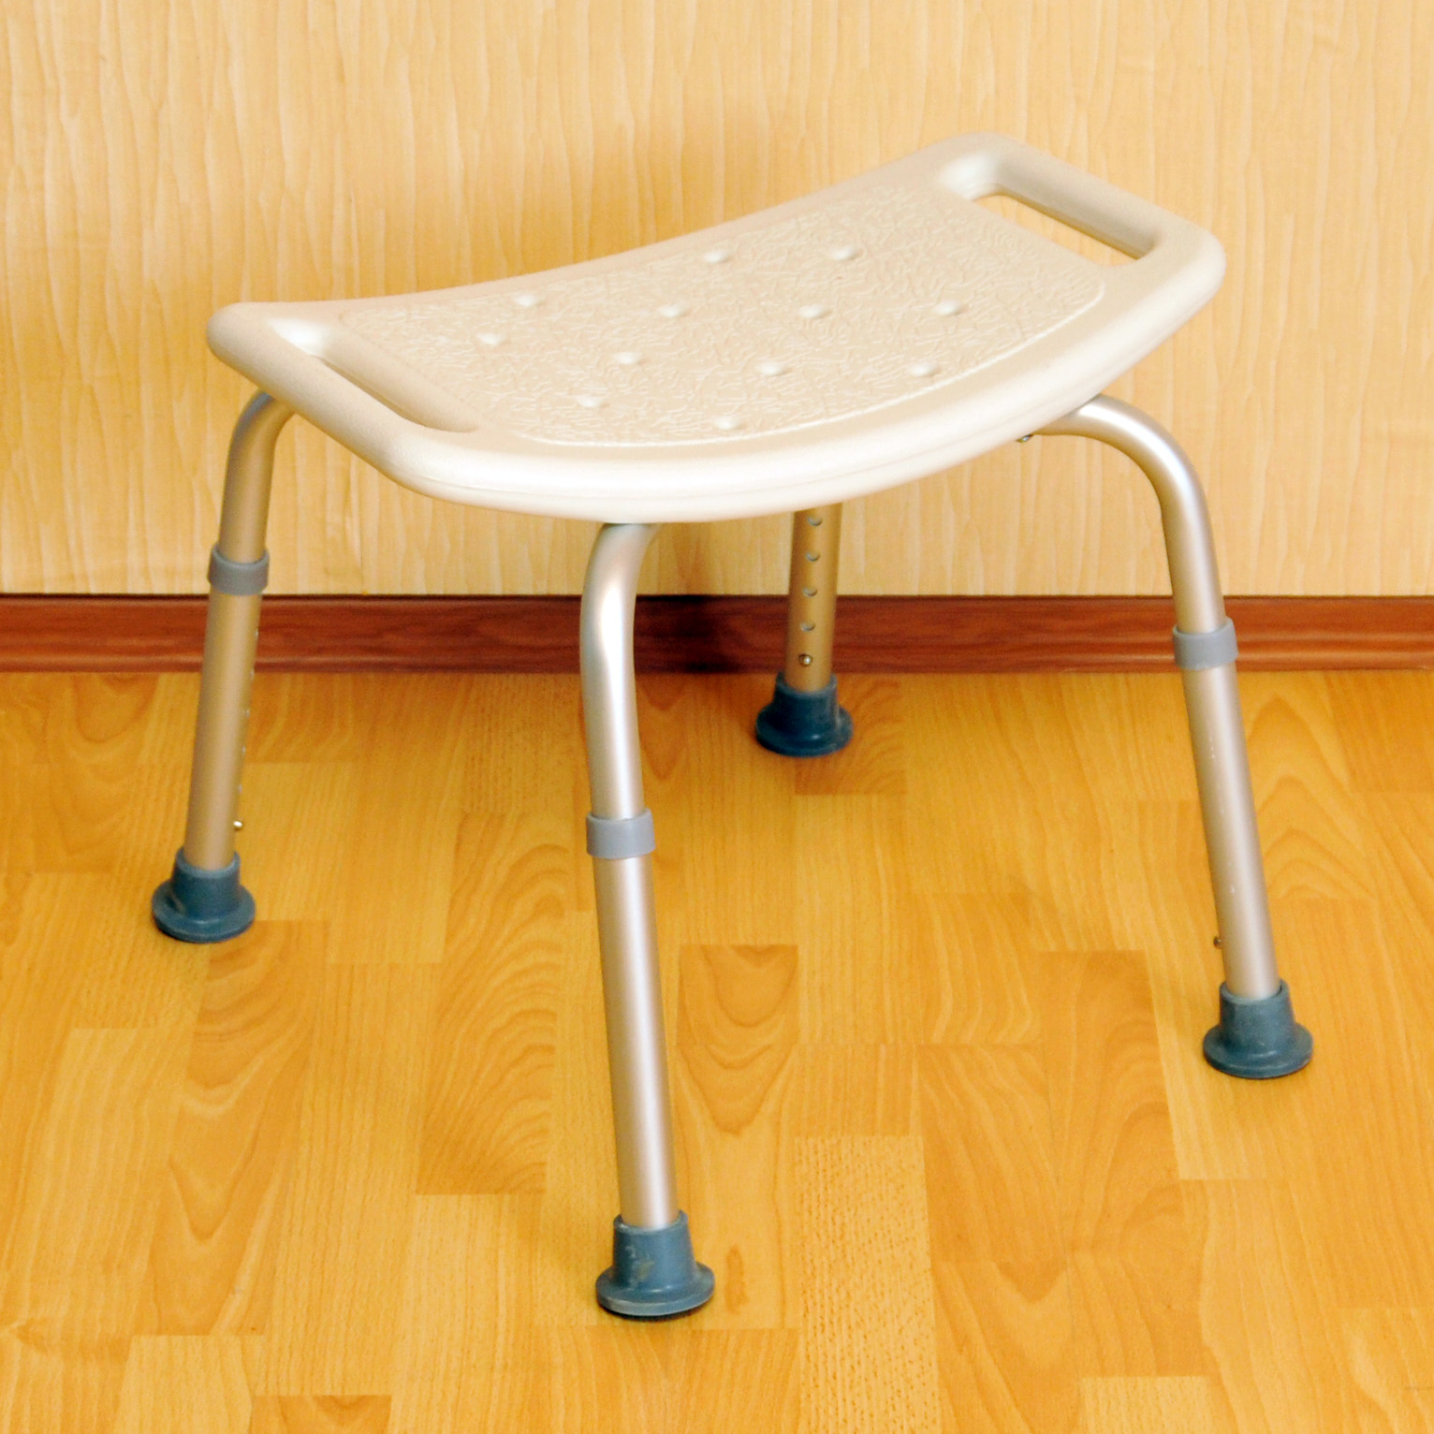
Производитель: Чжаоквинг Дингху
Медикал Эквипмент Фэктори (КНР)
Поставщик: ООО «Мега-Оптим»
Модель: LK4010

Основные технические
характеристики:

Ширина сидения | 470 мм
Глубина | 300 мм
Высота сидения | 410-590 мм
Допустимая нагрузка | до 90 кг

Скамья для ванны и душа без спинки, предназначена для ухода за больными в условиях стационара или в домашних условиях. Рама выполнена из анодированного алюминия и не подвергается коррозии. Резиновые наконечники на всех 4-х ножках препятствуют скольжению, не оставляя следов на поверхности и обеспечивают безопасность пациента. Сидение выполнено из высокопрочного полиэтилена с дренажными отверстиями для стока воды и покрыто бесцветным лаком. Высота сидения регулируется кнопочным фиксатором от 41-59 см с шагом 2,5 см. По бокам имеются отверстия для рук, для облегчения подъема со стула и его переноса.

Обслуживание и уход при эксплуатации
При эксплуатации необходимо соблюдать следующие условия:
- Не допускать контакта изделия с нагревательными элементами, воздействию прямых солнечных лучей.
- Запрещается проводить санитарную обработку изделия растворами на основе щелочей, растворителей, разбавителей, ацетонов и прочих растворов.

Гарантийные обязательства
Гарантируется соответствие требованиям нормативных документов ГОСТ Р 51632-2000, стандарты серии ГОСТ Р ИСО 10993 «Оценка биологического действия медицинских изделий», «Сборник руководящих методических материалов по токсиколого-гигиеническим исследованиям полимерных материалов и изделий на их основе медицинского назначения». Гарантийный срок эксплуатации – 12 месяцев со дня продажи изделия. Гарантия распространяется на производственные дефекты. Гарантия не распространяется на дефекты, возникшие в результате естественного износа изделия, на повреждения, вызванные злоупотреблением, аварийными и любыми запрещенными изменениями оригинальной формы изделия. Гарантийный срок хранения – 3 года. Срок службы – 3 года.
Сведения о сертификации

Декларация о соответствии № РОСС CN.ИМ25.Д05312,
срок действия с 07.07.2011г. по 07.07.2014г.
Регистрационное удостоверение ФС №2006/2500,
рок действия с 28.12.2006 по 28.12.2016 г.
ГАРАНТИЙНЫЙ ТАЛОН
1. Дата покупки отмечается продавцом в гарантийном талоне.
2. При отсутствии такой отметки срок гарантии исчисляется с даты изготовления изделия.
3. В случае обнаружения неисправностей в изделии в гарантийный период, покупатель может обратиться к продавцу для его ремонта только при наличии настоящего талона.

Дата продажи____________________________________

Дата изготовления________________________________

ООО «Мега-Оптим»
Контактный телефон: (495) 968-80-83, (916) 503-12-29
Адрес: 143396, г. Москва, поселение Первомайское, х. Ильичёвка, стр. 3.

Подпись продавца_______________________________

Подпись покупателя _____________________________

www.mega-optim.ru

